KwaiSurvival生存分析软件使用说明书

1.软件简介
Python KwaiSurvival生存分析软件，简称 Python ksurv Package，Python—— Kwai Survival Model Package，简称 ksurv package，是一款基于 Python 编程环境开发的生存分析包，可用于基于深度学习的生存分析模型， 帮助使用者在 Python 中更高效地使用生存模型实现大数据分析。
2.安装需求
使用该软件需要安装 Python3及TensorFlow2.0+版本（推荐2.2）
3.软件功能
1. DeepSurv model;
2. DeepHit model;
3. Neural Multitask logistic model;
4. 基于KM的纠偏生存曲线
4.使用介绍
4.1模型概念及使用场景介绍
生存分析是统计的一个分支，用于分析直到一个或多个事件（例如生物体死亡和机械系统故障）发生之前的预期持续时间。该主题称为工程学中的可靠性理论或可靠性分析，经济学中的持续时间分析或持续时间建模以及社会学中的事件历史分析。生存分析试图回答某些问题，例如将在一定时间内生存的人口比例是多少？在那些幸存者中，他们将以何种速度死亡或失败？可以考虑多种死亡或失败原因吗？特定情况或特征如何增加或降低生存概率？
为了回答这样的问题，有必要定义“寿命”。在生物生存的情况下，死亡是明确的，但是对于机械可靠性而言，故障可能无法明确定义，因为可能存在机械系统，其中部分故障，程度问题或未及时定位。即使在生物学问题上，某些事件（例如心脏病发作或其他器官衰竭）也可能具有相同的歧义。下面概述的理论假设在特定时间定义明确的事件；对于其他情况，可以使用明确说明模棱两可事件的模型来更好地处理。
更普遍地说，生存分析涉及到事件数据时间的建模。在这种情况下，死亡或衰竭被视为生存分析文献中的“事件” ——传统上，每个受试者仅发生一个事件，此后该生物或机制死亡或破裂。重复事件或重复事件模型可以放宽该假设。重复事件的研究与系统可靠性以及社会科学和医学研究的许多领域有关。
本软件集成了三种利用深度学习完成生存分析的前沿模型，论文标题和对应的模块如下：
- DeepSurv- Personalized Treatment Recommender System Using A Cox Proportional Hazards Deep Neural Network —— DeepSurv
- DeepHit- A Deep Learning Approach to Survival Analysis with Competing Risks—— DeepHit
- Deep Neural Networks for Survival Analysis Based on a Multi-Task Framework—— DeepMultiTasks

4.2功能模块
- class: DeepSurv
功能：集成DeepSurv模型的数据预处理，训练，预测，和评价。
1.1 method: def __init__(self, df, label, event, elements=[16, 8], activation = ['relu', 'tanh'], X_col=None)
功能：完成DeepSurv模块的初始化

输入参数  parameters | 解释  explanation | 默认值  default
df | 包含数据dataframe  type: pandas dataframe | enforced input
label | df中表示事件发生前或被censored之前时间长度的column名  type: string | enforced input
event | df中表示事件发生与否的column名  type: string | enforced input
elements | DNN神经网络中每层网络的神经元数  type: list | [16, 8]
activation | DNN神经网络中每层网络的激活方式  type: list | ['relu', 'tanh']
X_col | 控制组名  type: list | None

1.2 method: train(self, epochs, batch_size = 256, initial_learning_rate=0.01, decay_steps=10000, decay_rate=0.9, summary = 0)
功能：完成DeepSurv模型的训练

输入参数  parameters | 解释  explanation | 默认值  default
epochs | 迭代次数  type: int | enforced input
batch_size | 梯度下降中每一batch数据集的大小  type: int | 256
initial_learning_rate | 初始梯度下降学习率  type: float | 0.01
decay_steps | 每隔多少步学习率就衰减  type: float | 10000
activation | DNN神经网络中每层网络的激活方式  type: list | ['relu', 'tanh']
decay_rate | learning rate衰减率  type: float | 0.9
summary | 是否在训练结束后输出网络结构图  type: boolean | 0
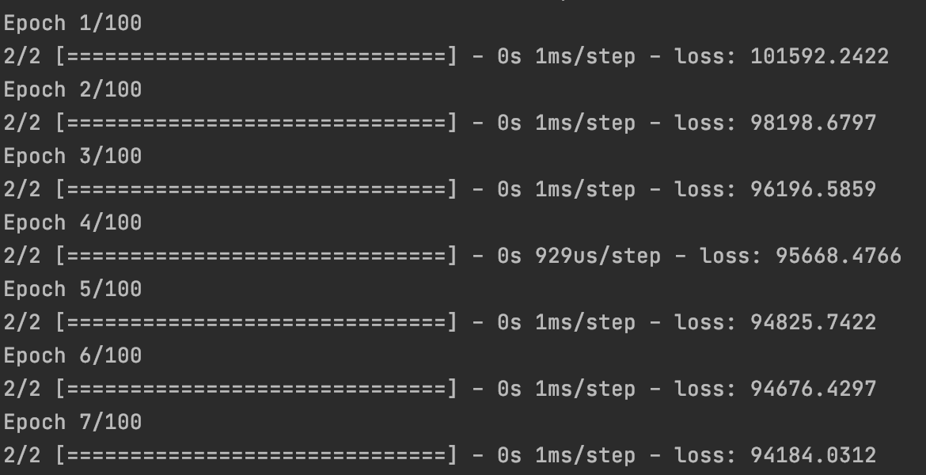

1.3 method: predict_score(self, X)
功能：根据输入的X完成partial hazard预测

输入参数  parameters | 解释  explanation | 默认值  default
X | 需要进行预测的数据  type: numpy array / pandas dataframe | enforced input
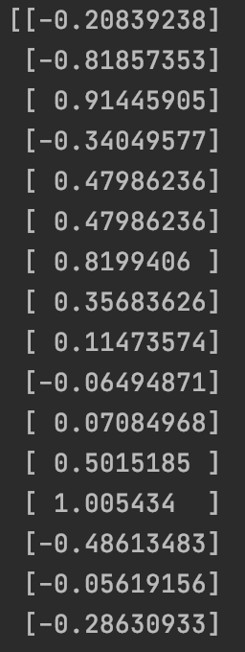
1.4 method: concordance_eval(self, X = None, event_times = None, event_observed = None)
功能：真的特定数据集X完成DeepSurv模型的评价，如果全部为None则对训练数据进行评测。

输入参数  parameters | 解释  explanation | 默认值  default
X | 需要进行评测的数据  type: numpy array / pandas dataframe | None
event_times | 事件发生时间  type: numpy array / pandas dataframe | None
event_observed = None | 事件有没有发生  type: float | None

1.5 method: predict_survival_func(self, X)
功能：完成DeepSurv模型对于X数据集的survival function 预测

输入参数  parameters | 解释  explanation | 默认值  default
X | 需要进行预测的数据  type: numpy array / pandas dataframe | enforced input
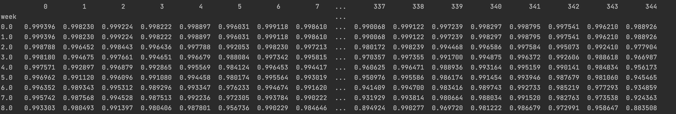
1.6 method: plot_survival_func(self, X, obj)
功能：完成DeepSurv模型对于X数据集的survival function 预测并画出KM曲线

输入参数  parameters | 解释  explanation | 默认值  default
X | 需要进行预测的数据集  type: numpy array / pandas dataframe | enforced input
obj | 输出第obj个数据点的图 | enforced input
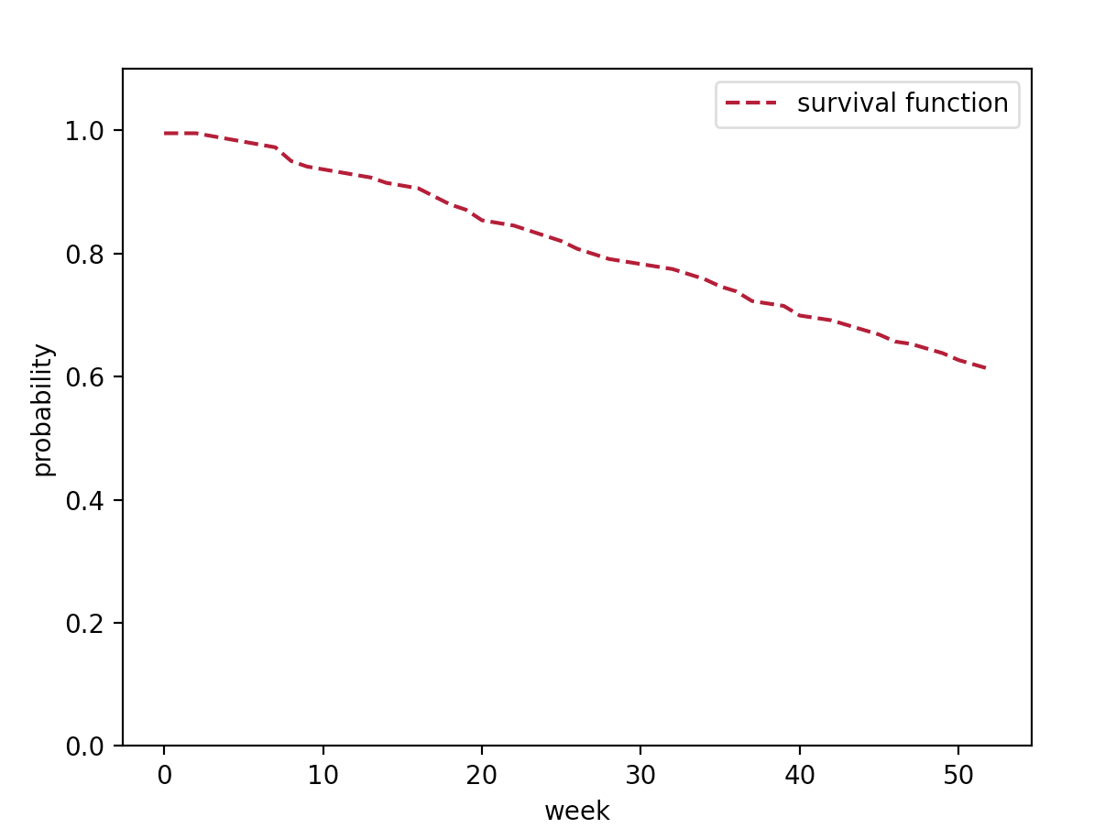

2.class: DeepHit
功能：集成DeepHit模型的数据预处理，训练，预测，和评价。
2.1 method: def __init__( self, df, label, event,
elements_1 =[32, 64], activation_1 = ['relu', 'tanh'],
elements_2 = [64, 64], activation_2 = ['tanh', 'tanh'],
X_col=None)
功能：完成DeepHit模块的初始化

输入参数  parameters | 解释  explanation | 默认值  default
df | 包含数据dataframe  type: pandas dataframe | enforced input
label | df中表示事件发生前或被censored之前时间长度的column名  type: string | enforced input
event | df中表示事件发生与否的column名  type: string | enforced input
elements_1 | DNN神经网络中在share连接层前每层网络的神经元数  type: list | [32, 64]
elements_2 | DNN神经网络中在share连接层后每层网络的神经元数  type: list | [64, 64]
activation_1 | DNN神经网络中share连接层前每层网络的激活方式  type: list | ['relu', 'tanh']
activation_2 | DNN神经网络中share连接层后每层网络的激活方式  type: list | ['tanh', 'tanh']
X_col | 控制组名  type: list | None

2.2 method: train(self, epochs, batch_size = 256, initial_learning_rate=0.01, decay_steps=10000, decay_rate=0.9, summary = 0)
功能：完成DeepHit模型的训练

输入参数  parameters | 解释  explanation | 默认值  default
epochs | 迭代次数  type: int | enforced input
batch_size | 梯度下降中每一batch数据集的大小  type: int | 256
initial_learning_rate | 初始梯度下降学习率  type: float | 0.01
decay_steps | 每隔多少步学习率就衰减  type: float | 10000
activation | DNN神经网络中每层网络的激活方式  type: list | ['relu', 'tanh']
decay_rate | learning rate衰减率  type: float | 0.9
summary | 是否在训练结束后输出网络结构图  type: boolean | 0
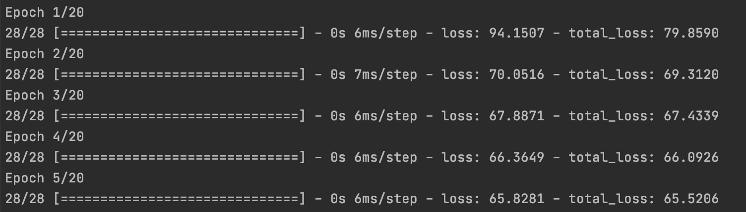

2.3 method: predict(self, X)
功能：根据输入的X完成partial hazard预测

输入参数  parameters | 解释  explanation | 默认值  default
X | 需要进行预测的数据  type: numpy array / pandas dataframe | enforced input
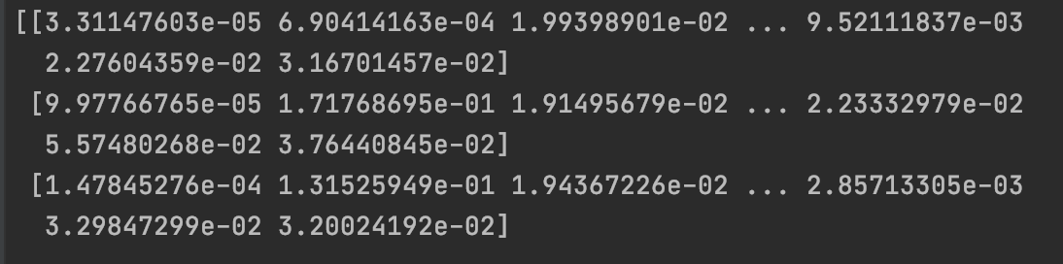
2.4 method: concordance_eval(self, X = None, event_times = None, event_observed = None)
功能：真的特定数据集X完成DeepHit模型的评价，如果全部为None则对训练数据进行评测。

输入参数  parameters | 解释  explanation | 默认值  default
X | 需要进行评测的数据  type: numpy array / pandas dataframe | None
event_times | 事件发生时间  type: numpy array / pandas dataframe | None
event_observed = None | 事件有没有发生  type: float | None

2.5 method: predict_survival_func(self, X)
功能：完成DeepHit模型对于X数据集的survival function 预测

输入参数  parameters | 解释  explanation | 默认值  default
X | 需要进行预测的数据  type: numpy array / pandas dataframe | enforced input
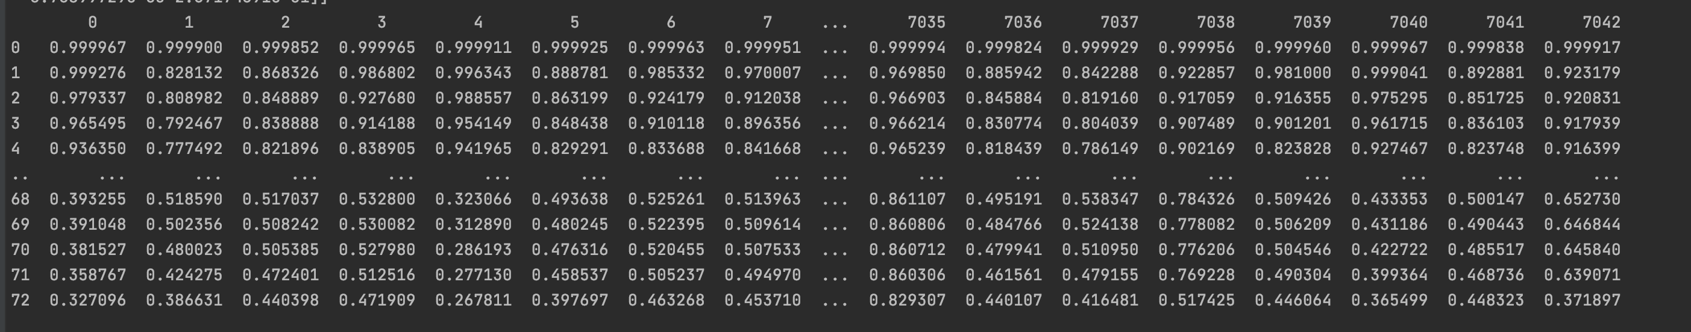

2.6 method: plot_survival_func(self, X, obj)
功能：完成DeepHit模型对于X数据集的survival function 预测

输入参数  parameters | 解释  explanation | 默认值  default
X | 需要进行预测的数据集  type: numpy array / pandas dataframe | enforced input
obj | 输出第obj个数据点的图 | enforced input

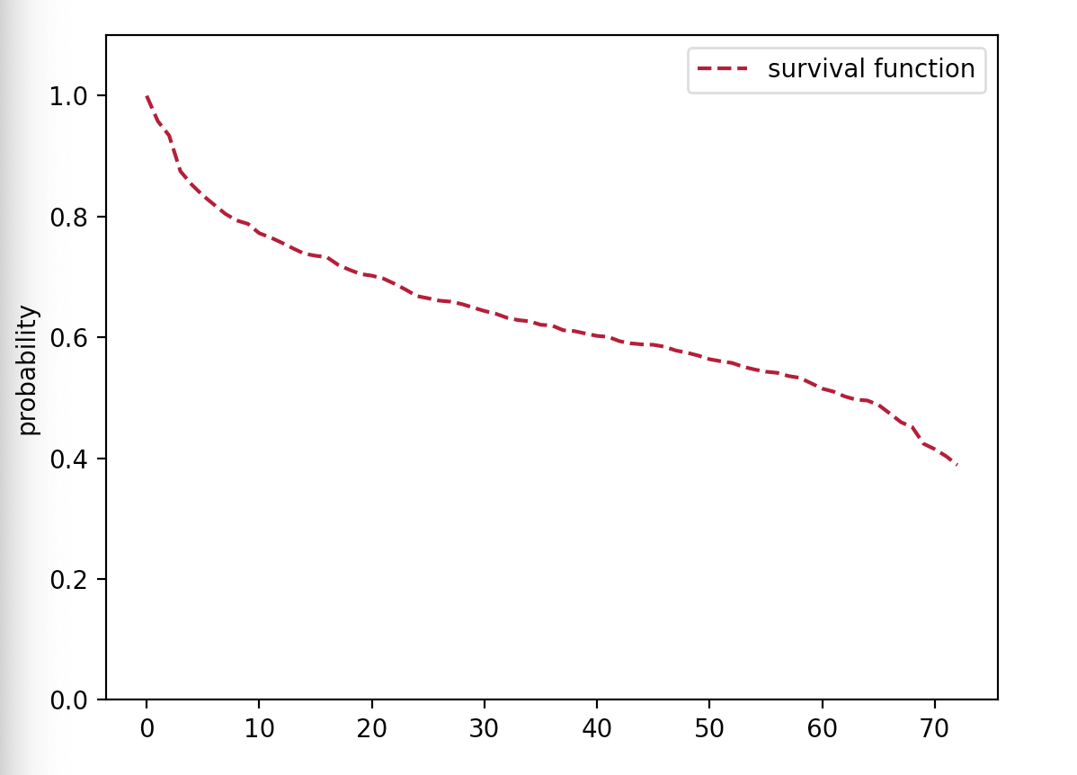

3.class: DeepMultiTasks
功能：集成DeepMultiTasks模型的数据预处理，训练，预测，和评价。
3.1 method: def __init__(self, df, label, event, elements=[32, 64], activation = ['relu', 'tanh'], X_col=None)
功能：完成DeepMultiTasks模块的初始化

输入参数  parameters | 解释  explanation | 默认值  default
df | 包含数据dataframe  type: pandas dataframe | enforced input
label | df中表示事件发生前或被censored之前时间长度的column名  type: string | enforced input
event | df中表示事件发生与否的column名  type: string | enforced input
elements | DNN神经网络中每层网络的神经元数  type: list | [16, 8]
activation | DNN神经网络中每层网络的激活方式  type: list | ['relu', 'tanh']
X_col | 控制组名  type: list | None

3.2 method: train(self, epochs, batch_size = 256, initial_learning_rate=0.01, decay_steps=10000, decay_rate=0.9, summary = 0)
功能：完成DeepMultiTasks模型的训练

输入参数  parameters | 解释  explanation | 默认值  default
epochs | 迭代次数  type: int | enforced input
batch_size | 梯度下降中每一batch数据集的大小  type: int | 256
initial_learning_rate | 初始梯度下降学习率  type: float | 0.01
decay_steps | 每隔多少步学习率就衰减  type: float | 10000
activation | DNN神经网络中每层网络的激活方式  type: list | ['relu', 'tanh']
decay_rate | learning rate衰减率  type: float | 0.9
summary | 是否在训练结束后输出网络结构图  type: boolean | 0
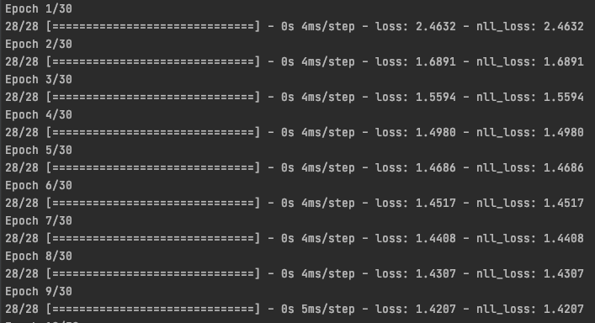

3.3 method: predict(self, X)
功能：根据输入的X完成partial hazard预测

输入参数  parameters | 解释  explanation | 默认值  default
X | 需要进行预测的数据  type: numpy array / pandas dataframe | enforced input
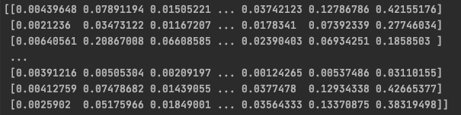
3.4 method: concordance_eval(self, X = None, event_times = None, event_observed = None)
功能：真的特定数据集X完成DeepMultiTasks模型的评价，如果全部为None则对训练数据进行评测。
输入参数  parameters | 解释  explanation | 默认值  default
X | 需要进行评测的数据  type: numpy array / pandas dataframe | None
event_times | 事件发生时间  type: numpy array / pandas dataframe | None
event_observed = None | 事件有没有发生  type: float | None
3.5 method: predict_survival_func(self, X)
功能：完成DeepMultiTasks模型对于X数据集的survival function 预测

输入参数  parameters | 解释  explanation | 默认值  default
X | 需要进行预测的数据  type: numpy array / pandas dataframe | enforced input
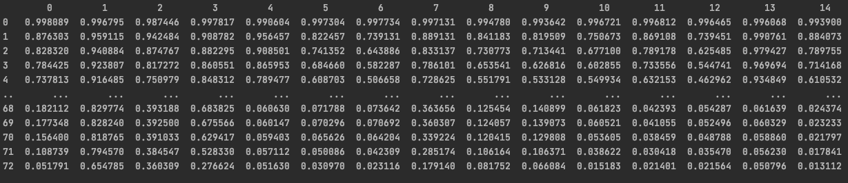
3.6 method: plot_survival_func(self, X, obj)
功能：完成DeepMultiTasks模型对于X数据集的survival function 预测
输入参数  parameters | 解释  explanation | 默认值  default
X | 需要进行预测的数据集  type: numpy array / pandas dataframe | enforced input
obj | 输出第obj个数据点的图 | enforced input
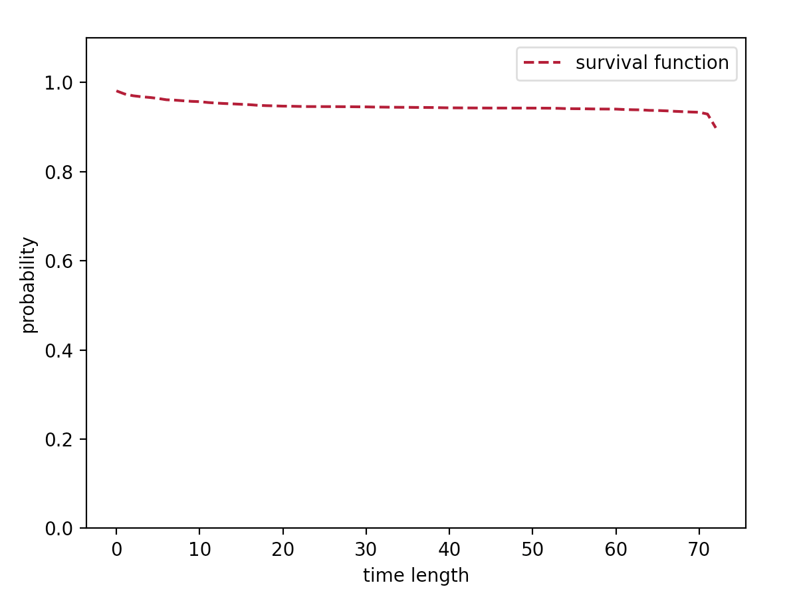
- file: survival_function_est
功能：集成survival function画图和评估
4.1 function: get_survival_func(dataframe, duration, event, log_partial_hazard)
功能：将训练集预测的log_partial_hazard转化为survival function

输入参数  parameters | 解释  explanation | 默认值  default
dataframe | 包含数据dataframe  type: pandas dataframe | enforced input
duration | df中表示事件发生前或被censored之前时间长度的column名  type: string | enforced input
event | df中表示事件发生与否的column名  type: string | enforced input
log_partial_hazard | 预测的log_partial_hazard  type: numpy array | enforced input

4.2 function: get_survival_plot(surv_df, subject)
功能: survival function画图

输入参数  parameters | 解释  explanation | 默认值  default
surv_df | survival function dataframe  type: pandas dataframe | enforced input
obj | 输出第obj个数据点的图  type: string | enforced input

4.1 function: get_cond_survival_func(surv_df, obj, dataset, duration = 'week', plot = True)
功能：将训练集预测的log_partial_hazard转化为survival function

输入参数  parameters | 解释  explanation | 默认值  default
surv_df | survival function dataframe  type: pandas dataframe | enforced input
obj | 输出第obj个数据点的图  type: string | enforced input
duration | df中表示事件发生前或被censored之前时间长度的column名  type: string | ‘week’
plot | 是否将计算出的conditional survival function画出  type: boolean | True

